扎克伯格：对屈服于大流行审查压力感到“后悔”

作者：Martin Young，CoinTelegraph；编译：白水，本站

Meta 首席执行官马克·扎克伯格 (Mark Zuckerberg) 声称，Facebook 在疫情期间受到拜登政府的“压力”，要求其审查与新冠肺炎相关的内容，并对屈服于这些要求表示后悔。

8 月 26 日，这位科技亿万富翁致信众议院司法委员会主席吉姆·乔丹 (Jim Jordan)，就正在进行的调查中社交媒体平台上的内容审核问题表达了担忧。

他声称，拜登政府的高级官员在 2021 年“多次向”该公司施压，要求其审查某些与新冠肺炎相关的信息，“包括幽默和讽刺”。

他说，最终审查内容是 Meta 团队的决定，但他们做出了一些选择，如果“事后看来，有了新信息”，他们今天就不会再做了。

“我认为政府的压力是错误的，我很遗憾我们对此没有更直言不讳。”

他说：“我强烈地感觉到，我们不应该因为来自任何政府的压力而降低我们的内容标准。”

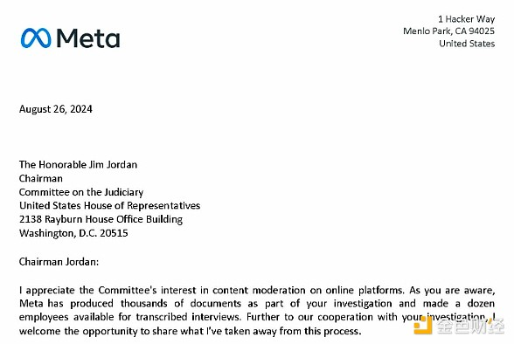

马克·扎克伯格致吉姆·乔丹的信摘录。资料来源：众议院司法委员会

在同一封信中，Meta 首席执行官还表示，他后悔在 2020 年等待事实核查人员时降级了一篇涉及俄罗斯虚假信息和亨特·拜登笔记本电脑的报道。

他说，该平台当时因审查制度而受到审查，此后政策已发生变化，以防止再次发生。

这封信引起了 X 上去中心化和言论自由倡导者的强烈反应。

VanEck 数字资产战略总监 Gabor Gubacs 在 X 上的一篇帖子中分享了这封信，表示很高兴扎克伯格公开了此事，并补充道：

“每个非法向媒体公司施压审查其用户的官员都应该被点名、调查并在法庭上受审。”

“人们受够了。政府不控制言论。地球不是监狱，他们也不是我们的看守，”他补充道。

与此同时，美国犹他州参议员迈克·李问道：“还有谁希望马克·扎克伯格在造成损害之前就后悔——而不是几年后？”

Turning Point USA 创始人兼首席执行官查理·柯克告诉他的 330 万 X 粉丝，“我们应该支持我们的美国行业领袖把这些事情做好”，然后补充道：

“考虑到已经发生的事情，不信任和怀疑是合适的，但我很高兴看到扎克伯格成为言论自由的捍卫者。”

科技界亿万富翁埃隆·马斯克重申，他的社交媒体平台 X“确实旨在支持各国法律范围内的所有观点”。

他补充说，扎克伯格的忏悔是“朝着正确方向迈出的一步”。

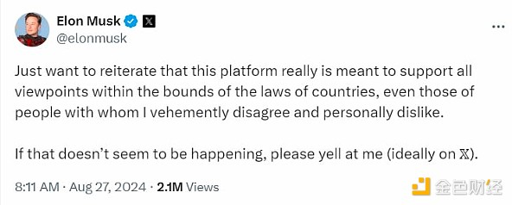

资料来源：马斯克

今年 4 月，有报道称，维基百科据称在打击有关 COVID-19 疫情的虚假信息，批评者称之为审查制度。